«Изготовление шумовых инструментов своими руками»

Если верить толковому словарю, музыкальный инструмент - это предмет, с помощью которого музыканты извлекают звуки. Следовательно, музыкальные инструменты можно делать из самых разных вещей: от кухонной утвари до обыкновенной расчески.
В качестве исходных материалов можно использовать картонные цилиндры от бумажных полотенец, коробки, пластиковые и бумажные тарелки, колокольчики, деревянные палки, ровные обрубки дерева, палочки из-под эскимо. В качестве наполнителя подойдет песок, крупа, гравий, крышки от бутылок, скрепки - в общем, все, что звенит и шумит.

Поющие бутылки.  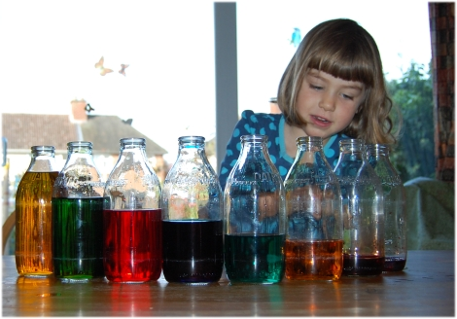 | Стеклянные бутылки, наполненные водой - отличный музыкальный инструмент. Для создания такого оркестра вам понадобятся шесть стеклянных бутылок разных размеров. В качестве альтернативы можно использовать стаканы. Наполните каждую бутылку водой таким образом, чтобы меньше всего воды оказалось в первой бутылке, а больше всего – в последней. Для красоты воду можно подкрасить с помощью пищевых красителей.
Теперь вооружимся деревянной ложкой и начнем извлекать звуки из нашего «оркестра». Чем меньше воды в емкости, тем выше звук.
Вместе с ребенком попробуйте выставить бутылки в ряд, в зависимости от их звучания.
Колокольчики поющего ветра.
Вам понадобится несколько ненужных ключей и рыболовная леска. Привяжите ключи к ветке на дереве - и вы услышите звон ветряных колокольчиков.

Рожок.

Бумага, питьевая трубочка, скотч и ножницы понадобятся, чтобы сделать рожок. Надрежьте конец трубочки так, чтобы получилось два «язычка». Из бумаги сверните воронку вокруг трубочки так, чтобы разрезанные концы соломинки оказались внутри. Когда малыш подует в такой рожок, он загудит.

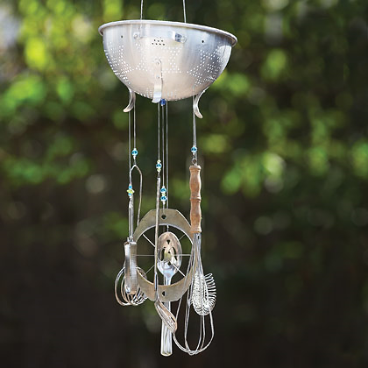 | Кухонный оркестр.  Самые простые музыкальные инструменты для ребенка легко найти на любой кухне. Разнообразные кастрюли с крышками, ложки, толкушки – все это издает звук. Предоставьте ребенку возможность исследовать, какие звуки издает разная кухонная утварь. Подвесьте крышки и поварешки на дерево и снабдите ребенка деревянной ложкой.

Стучалки.

Два куска дерева издают другой, не менее интересный звук. Чтобы сделать инструмент еще привлекательнее для игры, приклейте к деревянной дощечке наждачную бумагу.
Стучалки являются прекрасным музыкальным сопровождением для любых потешек, детских песенок.

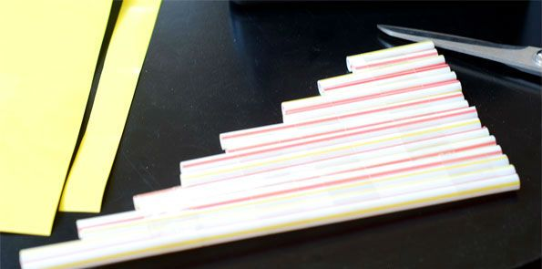 | Свистульки.  Свистульку можно сделать из бумаги, травинки или соломинки для коктейлей. Отрежьте по диагонали кончик соломинки, чтобы получилось «два зубца» - и свистулька готова. Выдувайте воздух, когда острый кончик соломинки во рту. Отрезав несколько соломинок разной длины, вы получите «инструменты» разной тональности.

Маракасы.

Из пустых пластиковых, деревянных, картонных и металлических контейнеров получаются отличные шейкеры. Шейкерами (от англ. toshake - трясти) называют ударные музыкальные инструменты для создания ритмов. Обычно это закрытая емкость из твердого материала, частично заполненная песком, дробью, бисером, зернами, в общем, чем-нибудь сыпучим. Шейкеры бывают разными по форме: шарообразными, в виде яйца, палки.
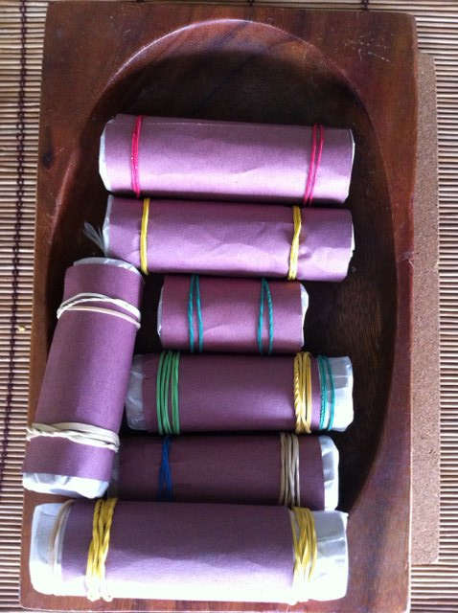 | Для изготовления шейкеров подходят любые баночки-скляночки, контейнеры, например, пластиковая упаковка из-под шоколадного яйца. Контейнер из–под кофе можно наполнить камушками и тогда звук получится приглушенным. А если положите скрепки, гвозди, то инструмент звонко зазвенит. Прекрасно шумят два бумажных стаканчика со звенящим или гремящим наполнителем, плотно заклеенные скотчем.

Можно сделать несколько пар одинаковых инструментов. Например, наполнить две бутылочки из-под питьевого йогурта одинаковым количеством риса, а другие две бутылки – одинаковым количеством фасоли. Теперь малыш может попробовать отыскать парочки - одинаково звучащие бутылки.
Звонкие браслеты.

Для изготовления звонких браслетов можно использовать эластичную резинку или ленты. Нанижем на них бубенцы и получим замечательные звучащие браслеты, которые подходят даже самым маленьких музыкантам. Дети постарше могут поучаствовать в нанизывании – это отличное упражнение для развития мелкой моторики. Бубенцы также можно пришить к носочкам или варежкам.
Барабанщик барабанит.

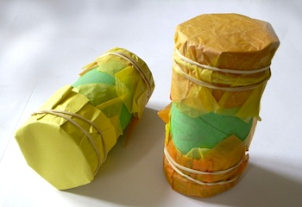 | Идея «стучать» по ведерку, как правило, приходит малышам в раннем возрасте. Барабаны нравятся детям. Чтобы этот интерес развить, предложите юному музыканту разнообразные барабанные палочки: лопатки, совки, ложки. Выставите несколько разнообразных ведерок в ряд и постучите по ним. Наверняка ребенка заинтересуют звуки, которые можно издавать.
Процесс создания барабана не менее увлекателен. Из картонных цилиндров получаются отличные, почти профессиональные барабаны. Проще простого соорудить барабанчик из картонного цилиндра от бумажных полотенец, закрыть отверстие бумагой для выпечки и зафиксировать резинкой.
Чем прочнее цилиндр, тем долговечнее будет ваш ударный инструмент.

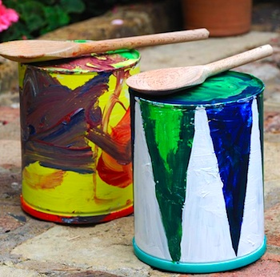 | Можно использовать тарелки в качестве мембраны самодельного барабана. Для того чтобы барабан вышел крепким, тарелку нужно прижать к отверстию цилиндра и плотно закрепить скотчем. При желании такой барабан украшаем цветной бумагой, наклейками, прикрепляем красивую шелковую или бумажную ленту. Маленькие барабанщики с удовольствием наносят на ударный инструмент собственный дизайн и ставят подпись: отличная возможность проявить воображение, развить мелкую моторику, научиться писать свое имя.
Добиться приглушенного звука позволяет пробковая подставка под горячее. Просто приклейте ее к ударной части барабана – и вот уже готов новый инструмент. Барабанные палочки хорошо получаются из деревянных ложек, китайских палочек, карандашей и одноразовых деревянных палочек, которыми пользуются педиатры во время осмотра.
Харп.
Обычная расческа для волос превращается в харп. Вам понадобится новая расческа и тонкая бумага. Когда дуешь в «харп», бумага дребезжит. Музыкальная расческа – не только веселит, но и учит контролировать дыхание, развивает чувство ритма и слух.

Кастаньеты.

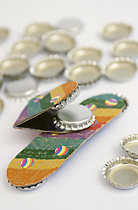 | Всем известны испанские кастаньеты из дерева. Их можно сделать из полоски картона и пивных крышек. Согните картон пополам, закрепите крышку на внутренней стороне картона шляпкой вверх. То же сделайте с другой крышкой так, чтобы при соединении двух половинок картонки крышки стукались друг о друга и издавали звук.

Бубен.
Бубен тоже легко сделать своими руками. Две бумажные тарелки склеиваются вместе, с помощью дырокола продырявливаем поверхность бубна, проденем красивые ленты и закрепим колокольчики по краям для лучшего звучания.

